Муниципальное образование
Ханты-Мансийского автономного округа – Югры
городской округ город Ханты-Мансийск

ГЛАВА ГОРОДА ХАНТЫ-МАНСИЙСКА

ПОСТАНОВЛЕНИЕ

от 20 марта 2015 года №16

Ханты-Мансийск

О назначении публичных слушаний
по проекту планировки и проекту
межевания северо-западной
производственной
и коммунально-складской
территории в город
Ханты-Мансийске

Рассмотрев материалы, представленные Администрацией города Ханты-Мансийска, в соответствии с частью 5 статьи 46 Градостроительного кодекса Российской Федерации, руководствуясь статьями 19, 70 Устава города Ханты-Мансийска, Решением Думы города Ханты-Мансийска от 28 октября 2005 года № 123 «О порядке организации и проведения публичных слушаний в городе Ханты-Мансийске»:
1.Назначить проведение публичных слушаний по проекту планировки и проекту межевания северо-западной производственной и коммунально-складской территории в городе Ханты-Мансийске с участием жителей города Ханты-Мансийска (прилагается).
2.Установить, что предложения и замечания по вопросу, указанному в пункте 1 настоящего постановления, принимаются в срок до 17 часов 00 минут 15 апреля 2015 года по адресу: г. Ханты-Мансийск, ул. Калинина, 26, кабинет 305.
3.В рамках публичных слушаний провести обсуждение по вопросу, указанному в пункте 1 настоящего постановления, 15 апреля 2015 года в 18 часов 00 минут в малом зале муниципального бюджетного учреждения «Культурно-досуговый центр «Октябрь» по адресу: г. Ханты-Мансийск, ул. Дзержинского,7.
4.Проведение публичных слушаний и подготовку заключения по результатам проведения публичных слушаний возложить на комиссию по землепользованию и застройке города Ханты-Мансийска.
5.Комиссии по землепользованию и застройке города Ханты-Мансийска направить сообщение о проведении публичных слушаний по проекту планировки и проекту межевания северо-западной производственной и коммунально-складской территории в городе Ханты-Мансийске гражданам, проживающим на территории, применительно к которой осуществляется подготовка проекта планировки, правообладателям земельных участков и объектов капитального строительства, расположенных на указанной территории, лицам, законные интересы которых могут быть нарушены в связи с реализацией таких проектов.
6.Председательствующим на публичных слушаниях назначить исполняющего обязанности директора Департамента градостроительства и архитектуры Администрации города Ханты-Мансийска Коновалову Г.А., секретарем публичных слушаний – начальник отдела градостроительной деятельности управления градостроительной деятельности Департамента градостроительства и архитектуры Администрации города Ханты-Мансийска Олейник В.И.
7.Администрации города Ханты-Мансийска не позднее чем за 10 дней до начала слушаний опубликовать в средствах массовой информации информацию о времени, месте и теме слушаний, проект планировки и проект межевания, подлежащие обсуждению на публичных слушаниях, а также разместить указанные информацию и проект планировки и проект межевания на Официальном информационном портале органов местного самоуправления города Ханты-Мансийска в сети Интернет.
8.Заключение о результатах публичных слушаний подлежит опубликованию в средствах массовой информации в течение 10 дней со дня подписания заключения, но в срок не более одного месяца с момента оповещения жителей города о времени и месте проведения публичных слушаний.
9.Настоящее постановление подлежит опубликованию в средствах массовой информации.

Глава города
Ханты-Мансийска В.А.Филипенко

Проект планировки и проект межевания
северо-западной производственной и
коммунально-складской территории
в городе Ханты-Мансийске
Ханты-Мансийского автономного округа – Югры

Положения о размещении объектов капитального строительства

ОБЩИЕ ПОЛОЖЕНИЯ
Проект планировки и проект межевания северо-западной производственной и коммунально-складской территории в городе Ханты-Мансийске разработан ООО НПИ «ЭНКО» по заказу МКУ «Управление капитального строительства города Ханты-Мансийска» (муниципальный контракт СМП, СОНКО № 6 от 18 июня 2014 г.) на основании постановления Администрации города Ханты-Мансийска Ханты-Мансийского автономного округа – Югры от 13.06.2013 года № 634 «О подготовке проекта планировки и проекта межевания северо-западной производственной и коммунально-складской территории в городе Ханты-Мансийске».
Цель проекта планировки: корректировка и разработка планировочных и инфраструктурных мероприятий по подготовке и комплексному освоению площадки проектирования для развития производственной сферы г. Ханты-Мансийска.
Основные задачи проекта планировки и проекта межевания северо-западной производственной и коммунально-складской территории:
- вынос части производственных объектов из рекреационных и селитебных территорий города, в том числе центрального, нагорного районов, «Самарово»;
- упорядочение планировочной структуры города;
- планировочная организация перспективной производственной зоны;
- транспортная организация перспективной производственной зоны;
- учет месторождения полезных ископаемых в планировочной организации территории;
- установления границ застроенных земельных участков и границ незастроенных земельных участков, планируемых для предоставления физическим и юридическим лицам для строительства;
- установления границ застроенных земельных участков и границ незастроенных земельных участков предназначенных для размещения объектов капитального строительства федерального, регионального или местного значения.
Проект подготовлен в соответствии с требованиями федерального закона № 190-ФЗ от 29.12.2004 года «Градостроительный кодекс Российской Федерации», техническим заданием на право выполнения работ по подготовке проекта планировки и проекта межевания северо-западной производственной и коммунально-складской территории в городе Ханты-Мансийске.
Объекты культурного наследия на территории проектирования отсутствуют.
Разработка Проекта велась в соответствии с требованиями действующих федеральных законодательных актов, в том числе:
- Земельный кодекс Российской Федерации от 25.10.2001 № 136-ФЗ (ред. от 21.07.2014);
- Лесной кодекс Российской Федерации от 4.12.2006 № 200-ФЗ (ред. от 21.07.2014);
- Водный кодекс Российской Федерации от 03.06.2006 № 74-ФЗ (ред. от 28.06.2014);
- Федеральный закон «Об общих принципах организации местного самоуправления в Российской Федерации» от 06.10.2003 № 131-ФЗ (ред. от 4.10.2014);
- Федеральный закон Российской Федерации «О переводе земель или земельных участков из одной категории в другую» от 21.12.2004 № 172-ФЗ (ред. от 07.06.2013);
- Федеральный закон «Об автомобильных дорогах и дорожной деятельности в Российской Федерации и о внесении изменений в отдельные законодательные акты Российской Федерации» от 08.11. 2007 № 257-ФЗ (ред. от 27.05.2014);
Федеральный закон Российской Федерации «О безопасности дорожного движения» 10.12 1995 № 196-ФЗ (ред. от 28.12.2013);
- Федеральный закон «Об охране окружающей среды» от 10.01.2002 № 7-ФЗ (ред. от 12.03.2014);
- Федеральный закон Российской Федерации «О защите населения и территорий от чрезвычайных ситуаций природного и техногенного характера» от 21.12.1994 года № 68-ФЗ (ред. от 21.07.2014);
- Федеральный закон Российской Федерации «О санитарно-эпидемиологическом благополучии населения» от 30.03.1999 № 52-ФЗ (ред. от 23.06.2014);
- Федеральный закон Российской Федерации «О социальной защите инвалидов в Российской Федерации» от 24.11.1995 года № 181-ФЗ (ред. от 21.07.2014);
- Федеральный закон Российской Федерации «Технический регламент о безопасности зданий и сооружений» от 30.12. 2009 № 384-ФЗ (ред. от 02.07.2013);
- Федеральный закон «Технический регламент о требованиях пожарной безопасности» от 22.07. 2008 №123-ФЗ (ред. от 23.06.2014);
- Федеральный закон «О гражданской обороне» от 12.02.1998 года № 28-ФЗ (ред. от 28.12.2013).
Подготовка Проекта велась с учетом следующих нормативных документов:
- СП 42.13330.2011 «Градостроительство. Планировка и застройка городских и сельских поселений» Актуализированная редакция СНиП 2.07.01–89*;
- СНиП 11–04–2003 «Инструкция о порядке разработки, согласования, экспертизы и утверждения градостроительной документации»;
- СП 47.13330.2012 «Инженерные изыскания для строительства. Основные положения». Актуализированная редакция СНиП 11–02–96;
- СанПиН 2.2.1/2.1.1.1200–03 «Санитарно-защитные зоны и санитарная классификация предприятий, сооружений и иных объектов»;
- СП 31. 13330.2012 «Водоснабжение. Наружные сети и сооружения» актуализированная редакция СНиП 2.04.02–84;
- СП 32. 13330.2012 «Канализация наружные сети и сооружения». Актуализированная редакция СНиП 2.04.03–85;
- СНиП 41-02-2003 «Тепловые сети» (взамен СНиП 2.04.07–86*);
- СП 59.13330.2012 «Доступность зданий и сооружений для маломобильных групп населения», актуализированная редакция СНиП 35-01-2001;
- СП 11.13.13130.2009 «Места дислокации подразделений пожарной охраны»;
- ГОСТ Р 22.0.07-95 «Безопасность в чрезвычайных ситуациях. Источники техногенных чрезвычайных ситуаций. Классификация и номенклатура поражающих факторов и их параметров»;
- ГОСТ 22.0.05-94 «Безопасность в чрезвычайных ситуациях. Техногенные чрезвычайные ситуации. Термины и определения».
- Региональные нормативы градостроительного проектирования Ханты-Мансийского автономного округа - Югры (утверждены приказом Департамента строительства Ханты-Мансийского автономного округа – Югры № 31-НП от 26.02.2009);
- Местные нормативы градостроительного проектирования г. Ханты-Мансийска (утверждены постановлением администрации города Ханты-Мансийска № 214 от 25.02.2011).
В Проекте учитываются основные положения следующих проектных работ:
- Проект внесения изменений в Генеральный план города Ханты-Мансийска;
- Проект внесения изменений в Правила землепользования и застройки города Ханты-Мансийска;
- Генеральный план города Ханты-Мансийска (утвержден Решением № 541 Думы города Ханты-Мансийска 30.05.2008);
- Правила землепользования и застройки города Ханты-Мансийска (утверждены Решением № 590 Думы города Ханты-Мансийска 26.09.2008, изм. 24.06.2011);
- Проект планировки и проект межевания территории микрорайона «Иртыш» в границах улиц Зеленодольская-Объездная-Конева-Восточная объездная города Ханты-Мансийска Ханты-Мансийского автономного округа – Югры» (утвержден постановлением Администрации г. Ханты-Мансийска № 653 от 17.07.2014);
- Проект планировки и проект межевания территории микрорайона «Солдатское поле» в границах улиц Гагарина-Лермонтова города Ханты-Мансийск (утвержден постановлением Администрации г. Ханты-Мансийска № 309 от 22.04.2014);
- Проект планировки территории микрорайона "Западный" в границах улиц Студенческая- Энгельса- Е. Сагандуковой (утвержден постановлением Администрации г. Ханты-Мансийска № 354 от 10.04.2013);
- Проект планировки территории микрорайона "Восточный" в районе пер. Геофизиков (утвержден постановлением Администрации г. Ханты-Мансийска № 355 от 10.04.2013);
- Проект планировки территории 300 Га в районе ул. Индустриальной (утвержден постановлением Администрации г. Ханты-Мансийска № 1182 от 19.10.2012);
- Проект планировки микрорайона "Восточный", 2 очередь (утвержден постановлением Правительства Ханты-Мансийского автономного округа - Югры № 80-п от 26.02.2010);
- Проект планировки территории Береговой зоны (утвержден постановлением Правительства Ханты-Мансийского автономного округа - Югры № 78-п от 26.02.2010);
- Проект планировки в границах улиц Землеустроителей- Урожайная- Олимпийская- Ломоносова (утвержден постановлением Администрации г. Ханты-Мансийска № 480 от 26.09.2009);
- Проект планировки в районе ул. Студенческая-Строителей (утвержден постановлением Администрации г. Ханты-Мансийска № 370 от 19.05.2009);
- Проект планировки 1 очереди микрорайона "Восточный" (утвержден постановлением Администрации г. Ханты-Мансийска № 709 от 21.08.2008);
- Проект планировки жилого микрорайона по ул. Объездная (утвержден постановлением Администрации г. Ханты-Мансийска № 731 от 02.11.2007);
- Проект планировки северо-западной промышленной и коммунально-складской территории в г. Ханты-Мансийске (отменен);
- Комплексная программа социально-экономического развития города Ханты-Мансийска до 2020 года.
Проект планировки разработан на следующие проектные периоды:
- расчетный срок – 2033 гг.,
- первая очередь – 2020 гг.

Территория проектирования, согласно Правилам землепользования и застройки г. Ханты-Мансийск, относится к зоне коммунально-складского назначения (ПР 302).
В соответствии с принятыми архитектурно-планировочными решениями в проекте планировки северо-западной производственной и коммунально-складской территории предлагаем откорректировать и расширить основные виды и параметры разрешенного использования земельных участков и объектов капитального строительства в зоне коммунально-складского назначения (ПР 302). Предлагаемые регламенты приведены в таблице.
- Основные виды и параметры разрешённого использования земельных участков и объектов капитального строительства
Таблица 1
Виды использования | Параметры разрешенного использования | Особые условия реализации регламента
Овощеводство  Хранение и переработка сельскохозяйственной продукции  Обеспечение научной деятельности  Ветеринарное обслуживание  Предпринимательство  Торговые центры (Торгово-развлекательные центры)  Рынки  Магазины  Общественное питание  Обслуживание автотранспорта  Причалы для маломерных судов  Производственная деятельность  Недропользование  Легкая промышленность  Строительная промышленность  Коммунальное обслуживание  Связь  Склады  Транспорт  Железнодорожный транспорт  Автомобильный транспорт  Водный транспорт  Общее пользование территории | Осуществление хозяйственной деятельности на сельскохозяйственных угодьях, связанной с производством картофеля, листовых, плодовых, луковичных и бахчевых сельскохозяйственных культур, в том числе с использованием теплиц  Размещение зданий, сооружений, используемых для производства, хранения, первичной и глубокой переработки сельскохозяйственной продукции  Размещение объектов капитального строительства для проведения научных исследований и изысканий, испытаний опытных промышленных образцов, для размещения организаций, осуществляющих научные изыскания, исследования и разработки (индустриальные парки, научно-исследовательские институты, проектные институты, научные центры, опытно-конструкторские центры, государственные академии наук, в том числе отраслевые), проведения научной и селекционной работы, ведения сельского и лесного хозяйства для получения ценных с научной точки зрения образцов растительного и животного мира  Размещение объектов капитального строительства, предназначенных для оказания ветеринарных услуг, временного содержания или разведения животных, не являющихся сельскохозяйственными, под надзором человека  Размещение объектов капитального строительства в целях извлечения прибыли на основании торговой, банковской и иной предпринимательской деятельности  Размещение объектов капитального строительства, общей площадью свыше 5000 кв. м с целью размещения одной или нескольких организаций, осуществляющих продажу товаров, размещение гаражей и (или) стоянок для автомобилей сотрудников и посетителей торгового центра  Размещение объектов капитального строительства, сооружений, предназначенных для организации постоянной или временной торговли (ярмарка, ярмарка-выставка, рынок, базар), с учетом того, что каждое из торговых мест не располагает торговой площадью более 200 кв. м; размещение гаражей и (или) стоянок для автомобилей сотрудников и посетителей рынка  Размещение объектов капитального строительства, предназначенных для продажи товаров, торговая площадь которых составляет до 5000 кв. м  Размещение объектов капитального строительства в целях устройства мест общественного питания за плату (рестораны, кафе, столовые, закусочные, бары)  Размещение постоянных или временных гаражей с несколькими стояночными местами, стоянок, автозаправочных станций (бензиновых, газовых); размещение магазинов сопутствующей торговли, зданий для организации общественного питания в качестве придорожного сервиса; размещение автомобильных моек и прачечных для автомобильных принадлежностей, мастерских, предназначенных для ремонта и обслуживания автомобилей, авторынков, логистических комплексов.  Размещение сооружений, предназначенных для причаливания, хранения и обслуживания яхт, катеров, лодок и других маломерных судов  Размещение объектов капитального строительства в целях добычи недр, их переработки, изготовления вещей промышленным способом.  Осуществление геологических изысканий; добыча недр открытым (карьеры, отвалы) и закрытым (шахты, скважины) способами; размещение объектов капитального строительства, в том числе подземных, в целях добычи недр; размещение объектов капитального строительства, необходимых для подготовки сырья к транспортировке и (или) промышленной переработке; размещение объектов капитального строительства, предназначенных для проживания в них сотрудников, осуществляющих обслуживание зданий и сооружений, необходимых для целей недропользования, если добыча недр происходит на межселенной территории  Размещение объектов капитального строительства, предназначенных для производства тканей, одежды, электрических (электронных), фармацевтических, стекольных, керамических товаров и товаров повседневного спроса  Размещение объектов капитального строительства, предназначенных для производства: строительных материалов (кирпичей, пиломатериалов, цемента, крепежных материалов), бытового и строительного газового и сантехнического оборудования, лифтов и подъемников, столярной продукции, сборных домов или их частей и тому подобной продукции  Размещение объектов капитального строительства в целях обеспечения населения и организаций коммунальными услугами, в частности: поставка воды, тепла, электричества, газа, предоставление услуг связи, отвод канализационных стоков, очистка и уборка объектов недвижимости (котельные, водозаборы, очистные сооружения, насосные станции, водопроводы, линии электропередачи, трансформаторные подстанции, газопроводы, линии связи, телефонные станции, канализация, стоянки, гаражи и мастерские для обслуживания уборочной и аварийной техники, мусоросжигательные и мусороперерабатывающие заводы, полигоны по захоронению и сортировке бытового мусора и отходов, места сбора вещей для их вторичной переработки, а также здания или помещения, предназначенные для приема населения и организаций в связи с предоставлением им коммунальных услуг)  Размещение объектов связи, радиовещания, телевидения, включая воздушные радиорелейные, надземные и подземные кабельные линии связи, линии радиофикации, антенные поля, усилительные пункты на кабельных линиях связи, инфраструктуру спутниковой связи и телерадиовещания  Размещение сооружений, имеющих назначение по временному хранению, распределению и перевалке грузов (за исключением хранения стратегических запасов), не являющихся частями производственных комплексов, на которых был создан груз: промышленные базы, склады, погрузочные терминалы и доки, нефтехранилища и нефтеналивные станции, газовые хранилища и обслуживающие их газоконденсатные и газоперекачивающие станции, элеваторы и продовольственные склады, за исключением железнодорожных перевалочных складов  Размещение различного рода путей сообщения и сооружений, используемых для перевозки людей или грузов, либо передачи веществ.  Размещение железнодорожных путей; размещение объектов капитального строительства, необходимых для обеспечения железнодорожного движения, посадки и высадки пассажиров и их сопутствующего обслуживания, в том числе железнодорожные вокзалы, железнодорожные станции, погрузочные площадки и склады (за исключением складов горюче-смазочных материалов и автозаправочных станций любых типов, а также складов, предназначенных для хранения опасных веществ и материалов); размещение наземных сооружений метрополитена, в том числе посадочных станций, вентиляционных шахт; размещение наземных сооружений для трамвайного сообщения и иных специальных дорог (канатных, монорельсовых)  Размещение автомобильных дорог вне границ населенного пункта; размещение объектов капитального строительства, необходимых для обеспечения автомобильного движения, посадки и высадки пассажиров и их сопутствующего обслуживания, а также объектов, предназначенных для размещения постов органов внутренних дел, ответственных за безопасность дорожного движения; оборудование земельных участков для стоянок автомобильного транспорта, а также для размещения депо (устройства мест стоянок) автомобильного транспорта, осуществляющего перевозки людей по установленному маршруту  Размещение искусственно созданных для судоходства внутренних водных путей, размещение морских и речных портов, причалов, пристаней, гидротехнических сооружений, других объектов, необходимых для обеспечения судоходства и водных перевозок  Размещение автомобильных дорог и пешеходных тротуаров в границах населенных пунктов, пешеходных переходов, парков, скверов, площадей, бульваров, набережных и других мест, постоянно открытых для посещения без взимания платы  В связи с расположением территории в зоне взлета и посадки воздушных судов этажность и высота объектов капитального строительства должна согласовываться в обязательном порядке с представительством аэропорта «Ханты-Мансийск» (ООО «Юграавиа»). | Новое строительство, реконструкцию осуществлять по утвержденному проекту планировки и межевания территории.  Разработка мероприятий по отводу сточных вод.

2. Вспомогательные виды и параметры разрешённого использования земельных участков и объектов капитального строительства: нет.

3. Условно разрешённые виды и параметры использования земельных участков и объектов капитального строительства: нет.

Мероприятия по развитию территории

Архитектурно-планировочное решение.
Функциональное зонирование
- Планировочная концепция и функциональное зонирование определены в проекте планировки на основе решений утвержденного Генерального плана Ханты-Мансийска. Площадка выступает в качестве одной из ключевых резервных производственных и коммунально-складских территорий города, исходя из специфики ее положения в структуре города.
- Основная планировочная идея проекта планировки – создание комфортного для работы и отдыха, благоустроенного и архитектурно-выразительного промышленного района города, который в будущем может стать одним из ключевых мест приложения труда населения г. Ханты-Мансийска.
- Структурно проектируемая территория делится на две крупные планировочные части: Северная – зона промышленного назначения, зона речного транспорта, Южная – зона коммунально-складского назначения.
- Вдоль главной меридиональной оси с Южного въезда в производственную зону формируются территории общественно-делового назначения для размещения широкого спектра деловых и обслуживающих зданий (торговые комплексы, склады, административные здания, офисы и т д). Застройка данной планировочной оси должна иметь выразительную объёмно-пространственную композицию для акцентирования одного из основных въездов в город.
- Предлагается организация двух въездных градостроительных узлов: восточного и центрального.
- Вдоль основных транспортных магистралей планируется размещение территории под общественно-деловые, обслуживающие и транспортно-логистические нужды города, которая фрагментарно прерывается небольшими озелененными бульварами (зона мест общего пользования).
- Композиционным и рекреационным ядром района является пешеходно-транспортная ось в центре производственной зоны. Такой прием должен обеспечить благоприятные условия труда и создать интересный ландшафтный фрагмент на высокоурбанизированной территории.
- Вдоль ряда транспортных направлений предлагается организация бульваров, связывающих в единый зеленый каркас центральную парковую зону и прилегающий природный ландшафт р. Иртыш.
- Подъездные пути с планируемой трассы железной дороги предлагается подвести к запланированному грузовому порту.
Реорганизация производственных территорий
Одной из основных задач по развитию производственных площадок согласно Генеральному плану была – «обеспечение планирования развития, реорганизации и рационального использования производственных территорий».
Данное положение достигается путем проведения следующих мероприятий:
- сокращение вредного воздействия предприятий и других источников в результате проведения природоохранных мероприятий;
- резервирование территорий для развития новых производственно-деловых зон;
- увеличение территорий научно-производственного, обслуживающего и коммерческо-делового назначения;
- формирование качественно новых мест приложения труда.

Социально-экономическое развитие
- Численность занятых на предприятиях проектируемой территории составит 10 тыс. чел. с возможностью увеличения или уменьшения численности занятых в зависимости от потребностей города.
- Основными приоритетными направлениями развития проектируемой территории являются (в соответствии с Комплексной программой социально-экономического развития города Ханты-Мансийска до 2020 года; письмом ФНБРУВПР «Югорский государственный университет» (ЮГУ) № 01-02-1319 от 03.07.2014):
  - создание опытно-внедренческой зоны для Югорского государственного университета;
  - производство строительных блоков и материалов (например, тротуарной плитки), создание завода строительных материалов на базе имеющихся в Ханты-Мансийском районе песка, торфа, глины и др.;
  - развитие интеллектуальных предприятий, которые оказывают наукоемкие услуги промышленным фирмам и другим фирмам в секторе услуг в области информационных технологий, консалтинга, проектирования, автоматизации бизнес-процессов и др.;
  - создание домостроительного завода;
  - создание полигонов для автошкол;
  - развитие малых обрабатывающих (в том числе инновационных) производств в сфере лесоперерабатывающей промышленности, безотходных лесоперерабатывающих производств;
  - развитие инновационных технологий в строительстве;
  - развитие технологий по экологически безопасной утилизации отходов;
  - формирование фонда производственных помещений для размещения опытного производства инновационных старт-апов;
  - формирование маневренного фонда с целью предоставления предприятиям, получившим статус инновационных, офисных помещений и земельных участков на условиях пониженной арендной платы;
  - предоставление территории предприятиям, выносимым из центральных частей города;
  - рыборазводной завод;
  - увеличение производства местной пищевой продукции (в том числе развитие и модернизация агропромышленного комплекса, внедрение наукоемких технологий, развитие глубокой переработки сельскохозяйственного сырья, расширение ассортимента выпускаемой продукции и услуг).
- При проектировании были учтены участки, формируемые по запросам собственников в настоящее время.
- На территории предусмотрена добыча полезных ископаемых (песок).
- Размещение объектов обслуживания, в том числе магазинов общей мощностью 2500 мест; предприятий общественного питания мощностью 200 посадочных мест.
- Перечень предприятий, предлагаемых к размещению на территории проектирования:

Таблица 2
№ объекта на чертеже | Наименование
1.1 – 1.10 | Административное здание
1.11 – 1.18 | Научная лаборатория
1.19 – 1.26 | Предприятие инновационной инфраструктуры (индустриальный парк)
1.27 | Офисное здание
1.28 – 1.31 | Бизнес-центр
1.32 – 1.63 | Торгово-офисное помещение
1.64 – 1.80 | Административное здание
1.81 – 1.89 | Предприятие торговли
1.90-1.99 | Офисное здание
1.100-1.141 | Предприятие торговли
1.142 – 1.146 | Торговый центр
2.1 | База для хранения и реализации строительных материалов, производства
2.2 | Коммунально-складская база
2.3 | Завод по переработке макулатуры
2.4 | Завод по переработке пластмасс
2.5 | Коммунально-складская база
2.6 | Коммунально-складская база
2.7 | Торгово-офисное помещение
2.8 – 2.12 | Коммунально-складская база
2.14 | Торгово-офисное помещение
2.15 | Коммунально-складская база
2.16 | Оптово-торговая база для хранения и продажи строительных и иных материалов
2.17 | Оптово-торговая база для хранения и продажи строительных материалов
2.18 | Пансионат для домашних и бездомных животных
2.19 | Плодоовощная торговая база
2.20 | Пожарное депо
2.21 | Полигон для автошколы
2.22 | Приют для животных и вольер для содержания животных
2.23 | Приют для животных и вольер для содержания животных
2.24 | Склад домостроительного предприятия
2.27 | Строительная база
2.28 | Торговая база
2.29 | Торгово-офисное помещение
2.30 | Коммунально-складская база
2.31 | Коммунально-складская база
2.32 – 2.35 | Пристань
3.1 | Многофункциональный транспортный комплекс
3.2 – 3.9 | Малое лесоперерабатывающее производство
3.10 – 3.18 | Малое предприятие пищевой продукции
3.19 | Малое предприятие по переработке мясной продукции
3.20 | Малое предприятие по переработке мясной продукции
3.21 | Малое предприятие по переработке рыбы
3.22 | Малое предприятие по переработке рыбы
3.23 – 3.26 | Производственная база
3.27 | Полиграфическое производство
3.28 | Производственная база
3.29 | Производственная база
3.30 | Предприятие по переработке дикоросов
3.31 | Предприятие по переработке дикоросов
3.32 – 3.40 | Производственная база (строительная промышленность)
3.41 | Производственная база
3.42 | Производственная база
3.43 | Производство строительных блоков и материалов
3.44 | Автозаправочные станции
3.45 | Авторынок
4.1 | Грузовой порт
4.2 | Домостроительный завод
4.3 | Предприятие по переработке мясной продукции
4.4 | Предприятие по переработке мясной продукции
4.5 – 4.10 | Производство пищевой продукции
4.11 – 4.13 | Производство строительных материалов
4.14 | Рыбоперерабатывающее предприятие
4.15 | Рыбоперерабатывающее предприятие

Развитие транспортной инфраструктуры
- Формирование транспортного каркаса территории, представленного магистральными улицами районного значения и улицами местного значения:
  - Строительство магистральных улиц общей протяженностью 9,9 км с шириной в красных линий 40,0-60,0 м и шириной проезжей части 15,0 м.
  - Строительство улиц местного значения – 35,1 км с шириной в красных линий 25,0 м и шириной проезжей части 8,0 м.
- Строительство грузового порта.
- Строительство семи пристаней.
- Строительство многофункционального транспортного комплекса (с авторынком).
- Строительство трех автозаправочных станций по 4 колонки.
- Строительство мойки для автотранспорта.
- Организация 18 автомобильных стоянок открытого типа для временного хранения транспорта на территории общего пользования.
- Строительство двух станций технического обслуживания.
- Развитие общественного транспорта – автобуса. Линии автобуса трассируются по магистральным улицам. Их протяженность составит 9,9 км, плотность – 1,2 км/кв. км.
- Организация 18 автобусных остановок с заездными карманами.

Развитие инженерной инфраструктуры
Водоснабжение
Источником водоснабжения проектируемой северо-западной производственной зоны будет являться проектируемый к расширению Северный водозабор города.
Проектом предусматривается прокладка 2-х ниток пожарно-питьевого водопровода от городских сетей – 5,0 км.
Проектом предусматривается прокладка кольцевой водопроводной сети по территории северо-западной коммунально-складской зоны – 35 км.
Водоотведение
Канализационные стоки от предприятий северо-западной производственной зоны собираются поквартально с выходом на магистральный канализационный коллектор, и отводятся на КОС города.
В проекте даны предложения по перспективной трассе канализационного коллектора (в соответствии с Рабочим проектом «Очистные сооружения хозяйственно-бытовых сточных вод г. Ханты-Мансийска производительностью 30000 м куб./сут. Реконструкция», ООО «ЭкоСтройПроект», 2008 г.)
Настоящим проектом планировки предлагается увязка планируемой трассы сбросного коллектора с улично-дорожной сетью, с прокладкой коллектора по южной границе промзоны.
После утверждения проекта планировки промзоны необходимо выполнить корректировку рабочего проекта в части трассировки сбросного коллектора.
Для обеспечения бесперебойной работы системы канализации, соблюдения экологической безопасности, необходимы следующие мероприятия:
- Строительство самотечных канализационных сетей – 19,7 км.
- Строительство напорных канализационных сетей – 8,0 км.
- Строительство 3 КНС (канализационных насосных станций).
Дождевая канализация
Поверхностные стоки с проектируемой территории отводятся самотечно-напорной системой на очистные сооружения дождевого стока (ДОС).
Для бесперебойной работы дождевой канализации необходимо:
- Строительство самотечных сетей дождевой канализации – 11,5 км.
- Строительство напорных сетей дождевой канализации – 2,4 км.
- Строительство ДНС (насосных станций дождевого стока) – 2 шт.
- Строительство очистных сооружений 1 сооружение.
Электроснабжение
Для обеспечения электроэнергией проектируемой северо-западной коммунально-складской территории потребуется проведение следующих мероприятий:
- Строительство распределительного пункта 10 кВ – 2 объекта.
- Строительство трансформаторных подстанций с двумя трансформаторами до 1000 кВА каждый – 17 объектов.
- Строительство питающей кабельной сети 10 кВ от ПС 110 кВ «Пойменная» к проектируемым РП – 10 кВ – 3,0 км.
- Строительство распределительной кабельной сети 10 кВ – 3,2 км.
- Демонтаж существующей ВЛ 10 кВ – 2,4 км.
Теплоснабжение
- Теплоснабжение предусматривается от индивидуальных котельных для каждого предприятия или группы предприятий.
Газоснабжение
- В соответствии с проектом «Инженерные сети микрорайона Западный», выполненным ООО «ХМСПБ»:
  - строительство ПГБ-100 пропускной способностью 32000 куб. м/час;
  - замена газопровода высокого давления на газопровод среднего давления: демонтаж газопровода высокого давления от СКУ-3 до ГГРП-1 – 1,95 км; строительство двухниточного полиэтиленового газопровода среднего давления Ду600 и Ду630 мм от ПГБ-100 до расчетной точки;
- В соответствии с проектом «Газопровод к микрорайону «Иртыш» и району «Береговая зона»:
  - строительство ПГБ-100 пропускной способностью 32000 куб. м/час;
  - замена газопровода высокого давления на газопровод среднего давления: демонтаж газопровода высокого давления от СКУ-3 до ГГРП-2 – 13,12 км; строительство двухниточного полиэтиленового газопровода среднего давления Ду560 и Ду450 мм от ПГБ-100 до расчетной точки.
- Газоснабжение проектируемой промышленной зоны предусматривается от существующих газопроводов, проходящих по территории зоны.
- Распределение газа среднего давления по потребителям (котельным установкам каждого предприятия) происходит в ГРП, расположенным в 37 квартале, и ПГБ-100 (по проекту «Инженерные сети микрорайона Западный»).
- Строительство ГРП для понижения давления до 3 кг/кв. см в зоне специально отводной для размещения объектов инженерной инфраструктуры (квартал 37).
- Строительство газовых распределительных сетей среднего давления по промплощадке – 19,4 км.
Связь
- Подключение предприятий коммунально-складской и промышленной зоны к сетям связи будет осуществляться оптоволоконным кабелем от АТС ОАО «Югрател» по ул. Дзержинского, 30. Протяженность трассы – 6,0 км.
- Для обеспечения предприятий и организаций средствами телефонной связи общего пользования, средствами передачи данных, Интернета организуется центральный узел связи с размещением оборудования:
  - мультиплексор для организации первых цифровых трактов для формирования учрежденческих АТС (УПАТС);
  - мультиплексор для создания ТЧ (каналов тональной частоты) для обеспечения мероприятий по ГО и ЧС;
  - оконечное устройство с установкой АТС;
  - оборудование для сети передачи данных.
- От центрального узла связи до помещений связи каждого предприятия прокладываются кабели ТППэПЗ.
- Установка антенно-мачтового сооружения, необходимого для обеспечения промышленно-коммунальной территории беспроводными видами связи.

Охрана окружающей среды и санитарная очистка территории
В целях улучшения состояния окружающей среды, устойчивого развития территории и рационального природопользования необходимо предусмотреть следующие мероприятия:
- инженерная подготовка и инженерная защита территории проектирования от возможного затопления и подтопления;
- проведение инженерно-геологических и инженерно-гидрологических изысканий для каждого объекта строительства;
- понижение уровня грунтовых вод;
- берегоукрепление;
- устройство на предприятиях воздухо-очистных сооружений с использованием новейших технологий;
- организация рельефа с целью организованного отвода поверхностных вод в проектируемые сети ливневой канализации;
- полный охват территории промышленной зоны системой канализации;
- оснащение предприятий, расположенных в промышленной зоне локальными очистными сооружениями;
- обеспечение контроля со стороны соответствующих административных органов за соблюдением всех природоохранных нормативов;
- благоустройство санитарно-защитных зон промышленных предприятий и других источников загрязнения атмосферного воздуха;
- развитие и благоустройство системы озелененных территорий:
  - организация бульваров вдоль ряда транспортных направлений, связывающих в единый зеленый каркас центральную парковую зону и прилегающий природный ландшафт р. Иртыш;
  - формирование парковой территории на месте планируемого карьера-песка после его выработки;
  - озеленение санитарно-защитных зон и территорий предприятий;
- организация своевременного вывоза мусора;
- организация сбора твердых бытовых отходов на мусорных контейнерных площадках, устанавливаемых на проектируемой территории каждого предприятия в соответствии с нормативами;
- установка в достаточном количестве урн в общественных местах.

Мероприятия по вертикальной планировке и инженерной подготовке территории
- Мероприятия по инженерной защите от затопления:
  - подсыпка территории (752 га) средствами гидромеханизации (гидронамыв) – объем 37,6 млн. куб. м;
  - засыпка русел водотоков (пойменных проток) протяженностью 1,6 км минеральным грунтом – объем 375 тыс. куб. м;
  - разработка искусственных водоемов площадью 60 га (карьера и 2-х ковшей для портовых сооружений) – объем 7,8 млн. куб. м.
- Мероприятия по организации рельефа:
  - вертикальная планировка территории (752 га) – объем 2,26 млн. куб. м.
- Мероприятия по организации поверхностного водоотвода:
  - закрытые водостоки – 44,7 км;
  - насосные станции перекачки дождевых вод, всего 3 сооружения, с учетом одной в составе ОСД;
  - напорные коллекторы дождевой канализации – 1,75 км;
  - очистные сооружения дождевой канализации (ОСДК) – 2 сооружения.
- Мероприятия по инженерной защите от подтопления:
  - организация дренажа на территории в 752 га.
- Мероприятия по благоустройству и берегоукреплению водотоков:
  - регулирование русела протоки Мал. Неулева (спрямление и профилирование) длиной 4,6 км – объем 1,1 млн. куб. м.
- Мероприятия по берегоукреплению:
  - откосное крепление с каменной наброской берега р. Иртыш – 1,9 км;
  - откосное крепления габионного типа левого берега протоки Мал. Неулева – 1,0 км;
  - вертикальная шпунтовая стенка портовых акваторий по р. Иртыш– 2,4 км.

Мероприятия по защите территории от чрезвычайных ситуаций природного и техногенного и биолого-социального характера, мероприятия по гражданской обороне и обеспечению пожарной безопасности
- Предупреждение аварий в техногенной сфере планируется на конкретных предприятиях. Для существующих в границах проектирования объектов инженерной инфраструктуры необходимо соблюдение нормативных разрывов от застройки, создание охранного коридора для безопасной эксплуатации и обслуживания сетей электроснабжения и газоснабжения.
- Осуществление контроля при освоении территории, создание сети мониторинга опасных природных процессов на территории, с целью предотвращения негативных последствий возможных опасных природных процессов, которые могут усугубляться техногенными факторами.
- Обеспечение пожарной безопасности городских территорий:
- размещение пожарного депо, с учетом соблюдения нормативного времени прибытия пожарных расчетов к месту пожара – 10 мин;
- обеспечение водой для целей наружного пожаротушения новых участков строительства – строительство сети водопровода и установка пожарных гидрантов, размещение водных источников для целей наружного пожаротушения;
- устройство подъездов к источникам водоснабжения для целей наружного пожаротушения в любое время года, в том числе пирсов;
- организация противопожарных разрывов в застройке;
- обеспечение беспрепятственного проезда пожарных, санитарных, аварийных машин ко всем объектам защиты.
- Обеспечение устойчивого функционирования территории:
- проведение инженерно-геодезических, инженерно-геологических и инженерно-гидрометеорологических изысканий для каждого объекта строительства (результаты изысканий должны содержать прогноз изменения инженерно-геологических, гидрологических и экологических условий на расчетный срок с учетом природных факторов, а также влияния существующей и проектируемой застроек);
- инженерная подготовка и инженерная защита территории проектирования от возможного затопления, подтопления;
- планирование транспортных магистралей, улиц, проездов с учетом устойчивого их функционирования в условиях ЧС, обеспечение въезда/выезда с территории не менее, чем в 2-х направлениях на магистрали устойчивого функционирования;
- планирование инженерных систем с учетом требований СНиП 2.01.51-90, резервирование источников водоснабжения, теплоснабжения, электроснабжения территории.
- Инженерно-технические мероприятия гражданской обороны
- создание защитных сооружений гражданской обороны на планируемых предприятиях с учетом требований СНиП 2.01.51-90;
- оборудование района проектирования элементами системы оповещения – сиренами, громкоговорителями с подключением их к общегородской системе оповещения населения;
- создание запаса средств индивидуальной защиты на предприятиях.

характеристика планируемого развития территории
№ | Показатели | Единица измерения | Значения показателя
 |  |  | 2014 г. | проектные
1 | Территория
 | Общая площадь территории | га | 812,0 | 812,0
1.1 | Зона промышленного назначения | га | 2 | 273,6
1.2 | Зона коммунально-складского назначения (в том числе объекты транспорта) | га | 19,8 | 258,8
1.3 | Зона транспортно-инженерных коридоров | га | 29,8 | 29,8
1.4 | Зона речного (морского) транспорта | га | - | 43,8
1.5 | Зона мест отдыха общего пользования | га | - | 182,5
1.6 | Зона природных территорий | га | 746,9 | -
1.7 | Зона акваторий | га | 19,5 | 29,5
2 | Население
2.1 | Численность занятых | тыс. чел. | 0 | 10,0
3 | Транспортная инфраструктура
3.1 | Протяженность улично-дорожной сети, всего | км | - | 45,0
3.11 | магистральные улицы, из них | км | - | 9,9
 | общегородского значения | км | - | 0,5
 | районного значения | км | - | 9,4
3.12 | улицы местного значения | км | - | 35,1
3.2 | Грузовые порты | ед. | - | 1
3.3 | Пристани | ед. | - | 7
3.4 | Многофункциональные транспортные комплексы | ед. | - | 1
3.5 | Автозаправочные станции | ед. | - | 3
3.6 | Мойки | ед. | - | 1
3.7 | Станции технического обслуживания | ед. | - | 2
3.8 | Протяженность линий автобуса | ед. | - | 9,9
3.9 | Остановочные пункты автобуса | ед. | - | 18
3.10 | Открытые стоянки для временного хранения транспорта | ед./тыс. машино-мест | - | 18/4,5
4 | Инженерная инфраструктура
4.1 | Водоснабжение | куб. м/сут | - | 760
4.2 | Канализация | куб. м/сут | - | 660
4.3 | Электроснабжение | МВт | - | 25
4.4 | Теплоснабжение | Гкал/час | - | 60
4.5 | Газоснабжение | млн.куб.м/год | - | 32,1

Проект планировки и проект межевания северо-западной производственной и коммунально-складской территории в городе Ханты-Мансийске
Ханты-Мансийского автономного округа – Югры

Чертеж планировки территории

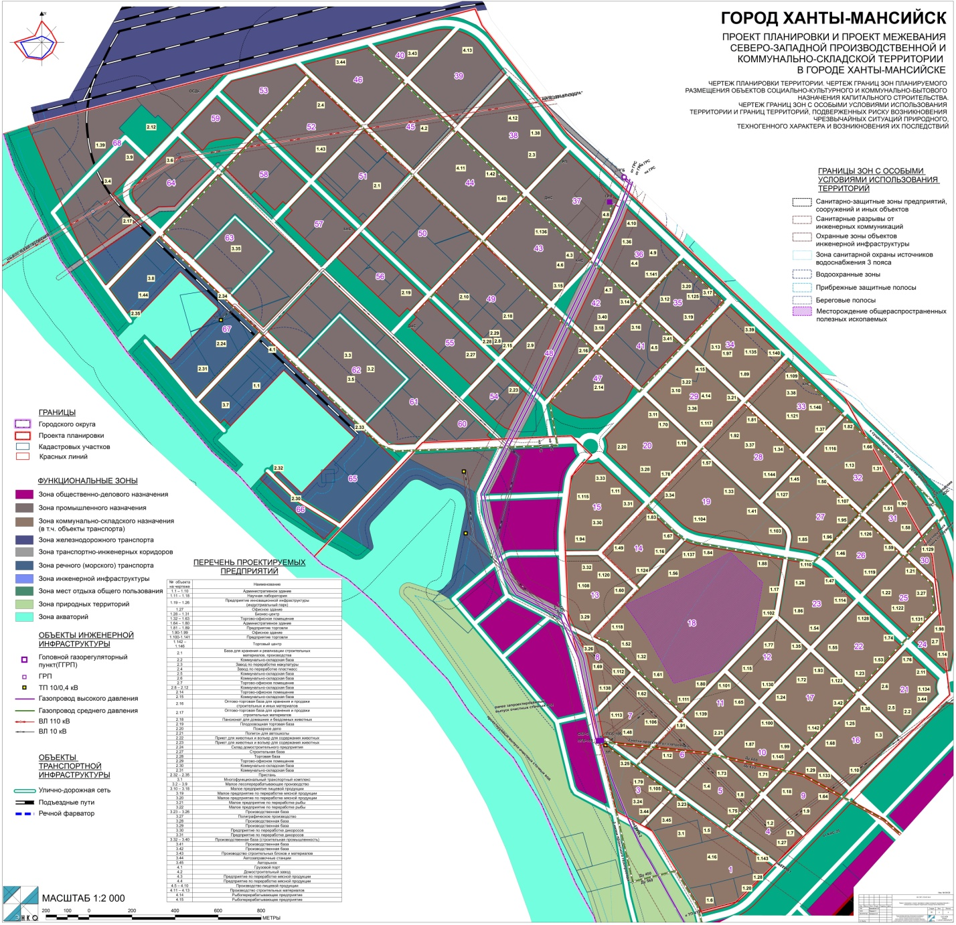

Проект планировки и проект межевания северо-западной производственной и коммунально-складской территории в городе Ханты-Мансийске
Ханты-Мансийского автономного округа – Югры

Чертеж межевания территории (Лист 1)
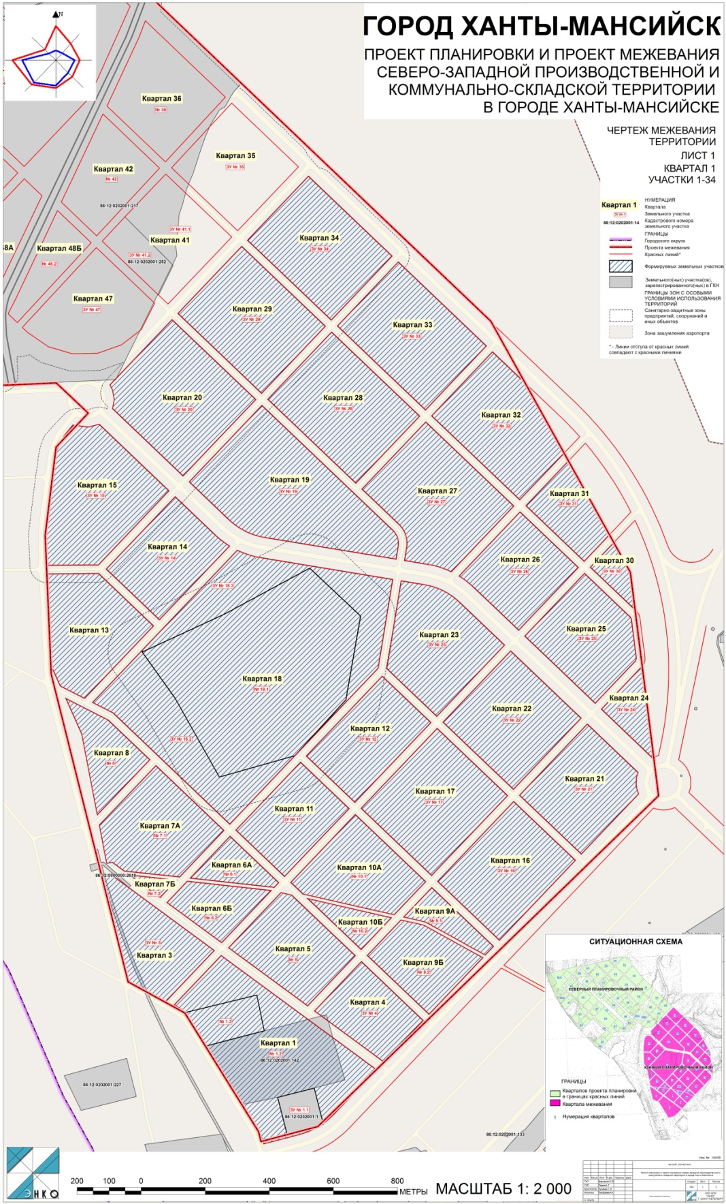

Проект планировки и проект межевания северо-западной производственной и коммунально-складской территории в городе Ханты-Мансийске
Ханты-Мансийского автономного округа – Югры

Чертеж красных линий

